Lampiran 1

RENCANA PELAKSANAAN PEMBELAJARAN
(RPP)

Satuan Pendidikan : SDN 101771 Tembung
Mata Pelajaran : Matematika
Materi Pokok : Bangun Datar
Kelas / Semester : III /Ganjil
Alokasi waktu : 2 x 35 Menit

      - Kompetensi Inti (KI)
KI 1 : Menerima dan menjalankan ajaran agama yang dianutnya.
KI 2 : Menunjukkan perilaku jujur, disiplin, tanggung jawab, santun, peduli, dan percaya diri dalam berinteraksi dengan keluarga, teman, guru, dan tetangga.
KI 3 : Memahami pengetahuan factual dengan cara mengamati (mendengar,melihat, membaca) dan menanya berdasarkan rasa ingin tahu tentang dirinya, makhluk ciptaan Tuhan dan kegiatannya, dan benda-benda yang dijumpainya dirumah dan disekolah
KI 4 : Menyajikan pengetahuan factual dalam bahasa yang jelas, sistematis
dan logis, dalam karya yang estetis, dalam gerakan yang mencerminkan
anak sehat, dan dalam tindakan yang mencerminkan perilaku anak beriman dan berakhlak mulia.

      - Kompetensi Dasar dan Indikator
No | Kompetensi Dasar | Indikator
1. | 4.1 Menjelaskan berbagai bentuk soal bangun datar | 4.1.1 Memahami bentuk soal bangun datar
2. | 4.2 Mengidentifikasi berbagai bangun datar menurut sifat dan unsurnya | 4.2.1 Menyelesaikan masalah yang berhubungan dengan sifat dan unsur bangun datar

      - Tujuan Pembelajaran
- Siswa dapat memahami bentuk soal bangun datar.
- Siswa dapat menjelaskan berbagai jenis bangun datar.
- Siswa dapat menemukan sifat-sifat dan unsur-unsur bangun datar berdasarkan bentuknya.
- Siswa dapat menyelesaikan masalah bangun datar.

      - Materi Pembelajaran
- Bangun datar

      - Metode Pembelajaran
- Ceramah
- Tanya jawab
- Diskusi

      - Kegiatan Pembelajaran
Pertemuan Pertama
Kegiatan | Deskripsi Kegiatan | Alokasi Waktu
Pendahuluan | - Guru memasuki kelas dengan mengucapkan salam dan menyapa siswa  - Guru dan siswa membaca do’a bersama-sama yang dipimpin oleh ketua kelas  - Guru mengabsen kehadiran siswa  - Guru memberikan motivasi agar siswa semangat belajar  - Guru melakukan apersepsi dengan bertanya jawab, misal : “Pernahkah kalian mempelajari bangun datar?”  - Siswa mendengarkan penjelasan dari guru tentang kegiatan yang akan dilakukan dan menyampaikan tujuan pembelajaran. | 10  Menit
Inti | MEDIA KONVENSIONAL  Eksplorasi  - Guru menggali pengetahuan awal siswa mengenai bangun datar sederhana.  Elaborasi  - Guru menjelaskan materi mengenai unsur, sifat-sifat, dan bentuk bangun datar yang ada dibuku siswa  - Guru menghubungkan benda-benda yang terdapat dilingkungan kelas dengan macam-macam jenis bangun datar.  - Siswa diminta untuk menyebutkan benda-benda disekitarnya yang berkaitan dengan bangun datar.  - Setelah mendengarkan penjelasan dari guru, siswa diberi soal pretest pilihan berganda mengenai materi yang telah disampaikan.  - Setelah selesai, siswa diminta untuk mengecek hasil tugas mandirinya.  - Kemudian siswa dan guru membahas soal yang diberikan siswa pada buku matematika.  Konfirmasi  - Siswa bersama guru bertanya jawab tentang hal-hal yang belum diketahui siswa.  - Siswa bersama guru bertanya jawab meluruskan kesalah pahaman dan memberikan penguatan. | 55  Menit
Penutup | - Guru memberikan kesimpulan mengenai materi yang telah diajarkan tentang bangun datar.  - Sebelum mengakhiri pembelajaran siswa diminta untuk berdo’a yang dipimpin oleh ketua kelas.  - Guru mengucapkan salam | 5  Menit

Pertemuan Kedua
Kegiatan | Deskripsi Kegiatan | Alokasi Waktu
Pendahuluan | - Guru memasuki kelas dengan mengucapkan salam dan menyapa siswa  - Guru dan siswa membaca do’a bersama-sama yang dipimpin oleh ketua kelas  - Guru mengabsen kehadiran siswa  - Guru memberikan motivasi agar siswa semangat belajar  - Guru melakukan apersepsi dengan bertanya jawab, misal : “Pernahkah kalian mempelajari bangun datar?”  - Siswa mendengarkan penjelasan dari guru tentang kegiatan yang akan dilakukan dan menyampaikan tujuan pembelajaran. | 10  Menit
Inti | MEDIA POWERPOINT FITUR HYPERLINK  Eksplorasi  - Guru menggali pengetahuan awal siswa mengenai bangun datar sederhana.  Elaborasi  - Guru menampilkan sebuah media powerpoint fitur hyperlink didepan kelas yang berisi tentang materi bangun datar  - Guru menjelaskan materi tentang pengertian bangun datar dan macam-macam bangun datar yang berada didalam media tersebut  - Guru menghubungkan materi yang telah disampaikan dengan benda-benda dilingkungan kelas  - Siswa diminta untuk menyebutkan benda-benda yang ada disekitarnya mengenai materi yang telah disampikan  - Setelah mendengarkan penjelasan dari guru, siswa diberi tugas mandiri mengenai materi yang telah disampaikan  - Setelah selesai siswa diminta untuk mengecek hasil tugas mandirinya  - Kemudian siswa dan guru membahas soal bersama-sama  Konfirmasi  - Siswa bersama guru bertanya jawab tentang hal-hal yang belum diketahui siswa.  - Siswa bersama guru bertanya jawab meluruskan kesalah pahaman dan memberikan penguatan. | 55  Menit
Penutup | - Guru memberikan kesimpulan mengenai materi yang telah diajarkan tentang bangun datar.  - Sebelum mengakhiri pembelajaran siswa diminta untuk berdo’a yang dipimpin oleh ketua kelas.  - Guru mengucapkan salam | 5  Menit

Pertemuan Ketiga
Kegiatan | Deskripsi Kegiatan | Alokasi Waktu
Pendahuluan | - Guru memasuki kelas dengan mengucapkan salam dan menyapa siswa  - Guru dan siswa membaca do’a bersama-sama yang dipimpin oleh ketua kelas  - Guru mengabsen kehadiran siswa  - Guru memberikan motivasi agar siswa semangat belajar  - Guru melakukan apersepsi dengan bertanya jawab, misal : “Pernahkah kalian mempelajari bangun datar?”  - Siswa mendengarkan penjelasan dari guru tentang kegiatan yang akan dilakukan dan menyampaikan tujuan pembelajaran. | 10  Menit
Inti | MEDIA POWERPOINT FITUR HYPERLINK  Eksplorasi  - Guru menggali pengetahuan awal siswa mengenai bangun datar sederhana.  Elaborasi  - Guru menampilkan sebuah media powerpoint fitur hyperlink didepan kelas yang berisi tentang materi bangun datar  - Guru menjelaskan materi tentang pengertian bangun datar dan ciri-ciri bangun datar yang berada didalam media tersebut  - Guru menghubungkan materi yang telah disampaikan dengan benda-benda dilingkungan kelas  - Siswa diminta untuk menyebutkan benda-benda yang ada disekitarnya mengenai materi yang telah disampikan  - Setelah mendengarkan penjelasan dari guru, siswa diberi tugas mandiri mengenai materi yang telah disampaikan  - Setelah selesai siswa diminta untuk mengecek hasil tugas mandirinya  - Kemudian siswa dan guru membahas soal bersama-sama  Konfirmasi  - Siswa bersama guru bertanya jawab tentang hal-hal yang belum diketahui siswa.  - Siswa bersama guru bertanya jawab meluruskan kesalah pahaman dan memberikan penguatan. | 55  Menit
Penutup | - Guru memberikan kesimpulan mengenai materi yang telah diajarkan tentang bangun datar.  - Sebelum mengakhiri pembelajaran siswa diminta untuk berdo’a yang dipimpin oleh ketua kelas.  - Guru mengucapkan salam | 5  Menit

Pertemuan Keempat
Kegiatan | Deskripsi Kegiatan | Alokasi Waktu
Pendahuluan | - Guru memasuki kelas dengan mengucapkan salam dan menyapa siswa  - Guru dan siswa membaca do’a bersama-sama yang dipimpin oleh ketua kelas  - Guru mengabsen kehadiran siswa  - Guru memberikan motivasi agar siswa semangat belajar  - Guru melakukan apersepsi dengan bertanya jawab, misal : “Pernahkah kalian mempelajari bangun datar?”  - Siswa mendengarkan penjelasan dari guru tentang kegiatan yang akan dilakukan dan menyampaikan tujuan pembelajaran. | 10  Menit
Inti | MEDIA POWERPOINT FITUR HYPERLINK  Eksplorasi  - Guru menggali pengetahuan awal siswa mengenai bangun datar sederhana.  Elaborasi  - Guru menampilkan sebuah media powerpoint fitur hyperlink didepan kelas yang berisi tentang materi bangun datar  - Guru menjelaskan materi tentang pengertian bangun datar dan unsur-unsur bangun datar yang berada didalam media tersebut  - Guru menghubungkan materi yang telah disampaikan dengan benda-benda dilingkungan kelas  - Siswa diminta untuk menyebutkan benda-benda yang ada disekitarnya mengenai materi yang telah disampikan  - Setelah mendengarkan penjelasan dari guru, siswa diberi tugas mandiri mengenai materi yang telah disampaikan  - Setelah selesai siswa diminta untuk mengecek hasil tugas mandirinya  - Kemudian siswa dan guru membahas soal bersama-sama  Konfirmasi  - Siswa bersama guru bertanya jawab tentang hal-hal yang belum diketahui siswa.  - Siswa bersama guru bertanya jawab meluruskan kesalah pahaman dan memberikan penguatan. | 55  Menit
Penutup | - Guru memberikan kesimpulan mengenai materi yang telah diajarkan tentang bangun datar.  - Sebelum mengakhiri pembelajaran siswa diminta untuk berdo’a yang dipimpin oleh ketua kelas.  - Guru mengucapkan salam | 5  Menit

Pertemuan Kelima
Kegiatan | Deskripsi Kegiatan | Alokasi Waktu
Pendahuluan | - Guru memasuki kelas dengan mengucapkan salam dan menyapa siswa  - Guru dan siswa membaca do’a bersama-sama yang dipimpin oleh ketua kelas  - Guru mengabsen kehadiran siswa  - Guru memberikan motivasi agar siswa semangat belajar  - Guru melakukan apersepsi dengan bertanya jawab, misal : “Pernahkah kalian mempelajari bangun datar?”  - Siswa mendengarkan penjelasan dari guru tentang kegiatan yang akan dilakukan dan menyampaikan tujuan pembelajaran. | 10  Menit
Inti | MEDIA POWERPOINT FITUR HYPERLINK  Eksplorasi  - Guru menggali pengetahuan awal siswa mengenai bangun datar sederhana.  Elaborasi  - Guru menampilkan sebuah media powerpoint fitur hyperlink didepan kelas yang berisi tentang materi bangun datar  - Guru menjelaskan materi tentang pengertian bangun datar dan sifat-sifat bangun datar yang berada didalam media tersebut  - Guru menghubungkan materi yang telah disampaikan dengan benda-benda dilingkungan kelas  - Siswa diminta untuk menyebutkan benda-benda yang ada disekitarnya mengenai materi yang telah disampikan  - Setelah mendengarkan penjelasan dari guru, siswa diberi tugas mandiri mengenai materi yang telah disampaikan  - Setelah selesai siswa diminta untuk mengecek hasil tugas mandirinya  - Kemudian siswa dan guru membahas soal bersama-sama  Konfirmasi  - Siswa bersama guru bertanya jawab tentang hal-hal yang belum diketahui siswa.  - Siswa bersama guru bertanya jawab meluruskan kesalah pahaman dan memberikan penguatan. | 55  Menit
Penutup | - Guru memberikan kesimpulan mengenai materi yang telah diajarkan tentang bangun datar.  - Sebelum mengakhiri pembelajaran siswa diminta untuk berdo’a yang dipimpin oleh ketua kelas.  - Guru mengucapkan salam | 5  Menit

Pertemuan Keenam
Kegiatan | Deskripsi Kegiatan | Alokasi Waktu
Pendahuluan | - Guru memasuki kelas dengan mengucapkan salam dan menyapa siswa  - Guru dan siswa membaca do’a bersama-sama yang dipimpin oleh ketua kelas  - Guru mengabsen kehadiran siswa  - Guru memberikan motivasi agar siswa semangat belajar  - Guru melakukan apersepsi dengan bertanya jawab, misal : “Pernahkah kalian mempelajari bangun datar?”  - Siswa mendengarkan penjelasan dari guru tentang kegiatan yang akan dilakukan dan menyampaikan tujuan pembelajaran. | 10  Menit
Inti | MEDIA POWERPOINT FITUR HYPERLINK  Eksplorasi  - Guru menggali pengetahuan awal siswa mengenai bangun datar sederhana.  Elaborasi  - Guru menampilkan sebuah media powerpoint fitur hyperlink didepan kelas yang berisi tentang materi bangun datar  - Guru menjelaskan kembali materi tentang pengertian bangun datar, macam-macam, ciri-ciri, unsur-unsur, dan sifat-sifat bangun datar yang berada didalam media tersebut  - Guru menghubungkan materi yang telah disampaikan dengan benda-benda dilingkungan kelas  - Siswa diminta untuk menyebutkan benda-benda yang ada disekitarnya mengenai materi yang telah disampikan  - Setelah mendengarkan penjelasan dari guru, siswa diberi soal posttes pilihan berganda mengenai materi yang telah disampaikan  - Setelah selesai siswa diminta untuk mengecek hasil tugas mandirinya  - Kemudian siswa dan guru membahas soal bersama-sama  Konfirmasi  - Siswa bersama guru bertanya jawab tentang hal-hal yang belum diketahui siswa.  - Siswa bersama guru bertanya jawab meluruskan kesalah pahaman dan memberikan penguatan. | 55  Menit
Penutup | - Guru memberikan kesimpulan mengenai materi yang telah diajarkan tentang bangun datar.  - Sebelum mengakhiri pembelajaran siswa diminta untuk berdo’a yang dipimpin oleh ketua kelas.  - Guru mengucapkan salam | 5  Menit

      - Alat dan Sumber
- Alat
- Media powerpoint fitur hyperlink
- Sumber
- Buku matematika untuk kelas III SD

      - Penilaian
Bentuk Penilaian : Pilihan ganda
Jenis Penilaian : Tertulis
Instrumen : Soal, kunci jawaban pedoman penil

Mengetahui
Tembung, September 2021

Kepala Sekolah Guru Mata Pelajaran Peneliti

Emiwati, S.Pd Isporal, M.Pd Nurul Habibah
NIP. 196711011988032005 NIP. 196604252007011017 NPM. 171434197

Lampiran 2
Instrumen Tes Soal Pilihan Berganda

Gambar bangun di atas adalah gambar bangun ….
- Persegi panjang
- Persegi
- Segitiga
- Trapesium
- Bangun yang memiliki 3 sisi dan 3 sudut adalah ….
- Lingkaran
- Persegi
- Segitiga
- Persegi panjang
- Bangun yang memiliki 4 sisi, 2 pasang sisi sama panjang, dan memiliki 4 sudut yang sama besar adalah ….
- Persegi
- Trapesium
- Layang-layang
- Persegi panjang
- Bangun persegi mempunyai sisi yang ….
- Sama luasnya
- Sama kecilnya
- Sama panjangnya
- Sama kelilingnya

Perhatikan bangun datar diatas!
bagian yang ditunjuk oleh tanda panah ialah………
- alas
- diagonal
- sudut
- sisi
- Bangun persegi panjang mempunyai …. sisi.
- 2
- 3
- 4
- 5

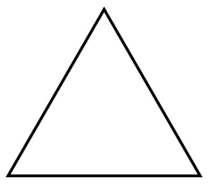
Perhatikan bangun datar diatas!
Bagian yang ditunjuk oleh tanda panah ialah……….
- alas
- diagonal
- sisi
- sudut

- Bentuk buku gambar biasanya berbentuk ….
- Persegi
- Segitiga
- Lingkaran
- Persegi panjang
- Benda yang berbentuk segitiga adalah ….
- Penggaris
- Jam tangan
- Papan tulis
- Penghapus
- Bentuk alas papan catur adalah ….
- Lingkaran
- Trapesium
- Persegi
- Segitiga
- Banyaknya sisi pada bangun datar segitiga yaitu….
- 4 sisi
- 2 sisi
- 1 sisi
- 3 sisi
- Bangun di bawah ini adalah gambar bangun ,…
- Persegi panjang
- Persegi
- Trapesium
- Jajar genjang
13. Banyaknya sudut pada bangun segitiga adalah…….
- 1
- 2
c. 3
d. 4
14. Bangun persegi memiliki sisi yang sama sebanyak…..
a. 3
b. 4
c. 5
d. 6
15. Dibawah ini merupakan salah satu sifat bangun persegi, yaitu…..
- Memiliki 4 sisi yang sama panjang
- Memiliki 4 sudut yang besarnya berbeda
- Memiliki 3 sudut yang sama besar
- Hanya memiliki 2 sisi yang sama panjang
- Sudut yang memiliki besar 90° disebut sudut ….
- Siku-siku
- Lancip
- Tumpul
- Garis diagonal
- Sudut lancip adalah sudut yang besarnya kurang dari ….
- 95 Derajat
- 90 Derajat
- 60 Derajat
- 85 Derajat
- Di antara Bangun datar berikut yang memiliki sudut lancip adalah ….
a. Persegi
b. Segitiga
c. Persegi panjang
d. Lingkaran

- Benda yang memiliki sudut siku-siku adalah ….
- Gelas
- Bola
- Botol
- Buku
- Sudut tumpul adalah sudut yang besarnya lebih dari …. derajat
- 80
- 90
- 100
- 60

Lampiran 3
Kunci Jawaban Instrumen Tes Soal Pilihan Berganda
- b. Persegi
- c. Segitiga
- a. Persegi
- c. Sama panjangnya
- d. Sisi
- a. 2
- d. Alas
- d. Persegi panjang
- a. Penggaris
- c. Persegi
- d. 3 sisi
- a. Persegi panjang
- c. 3
- b. 4
- a. Memiliki 4 sisi yang sama panjang
- a. Siku-siku
- b. 90 derajat
- b. Segitiga
- d. Buku
- b. 90

Lampiran 4

UJI VALIDITAS
Kelas | Subjek | Skor Butir Nomor |  |  |  |  |  |  |  |  |  |  |  |  |  |  |  |  |  |  |  |  |  |  |  |  | Jumlah
 |  | 1 | 2 | 3 | 4 | 5 | 6 | 7 | 8 | 9 | 10 | 11 | 12 | 13 | 14 | 15 | 16 | 17 | 18 | 19 | 20 | 21 | 22 | 23 | 24 | 25
 | 1 | 0 | 1 | 1 | 1 | 0 | 1 | 0 | 1 | 1 | 0 | 1 | 1 | 1 | 1 | 1 | 1 | 1 | 0 | 0 | 1 | 0 | 1 | 1 | 1 | 1 | 18
Kelas | 2 | 0 | 1 | 0 | 1 | 1 | 1 | 0 | 1 | 0 | 0 | 1 | 1 | 1 | 0 | 1 | 0 | 1 | 0 | 1 | 1 | 0 | 1 | 1 | 0 | 1 | 15
 | 3 | 0 | 0 | 0 | 0 | 0 | 0 | 0 | 0 | 0 | 0 | 1 | 1 | 1 | 1 | 0 | 1 | 0 | 0 | 0 | 0 | 1 | 0 | 1 | 1 | 1 | 9
E | 4 | 0 | 1 | 0 | 1 | 0 | 1 | 1 | 1 | 1 | 1 | 1 | 1 | 1 | 1 | 1 | 1 | 0 | 1 | 1 | 0 | 0 | 1 | 1 | 1 | 1 | 19
K | 5 | 1 | 0 | 1 | 0 | 0 | 1 | 0 | 1 | 0 | 0 | 1 | 1 | 1 | 0 | 1 | 1 | 1 | 0 | 0 | 0 | 0 | 1 | 0 | 0 | 0 | 11
S | 6 | 0 | 1 | 1 | 1 | 0 | 0 | 1 | 1 | 1 | 1 | 1 | 1 | 1 | 1 | 1 | 1 | 1 | 0 | 0 | 1 | 0 | 0 | 1 | 0 | 0 | 16
P | 7 | 1 | 1 | 0 | 1 | 0 | 0 | 0 | 1 | 1 | 0 | 0 | 1 | 1 | 1 | 1 | 0 | 1 | 0 | 0 | 0 | 0 | 1 | 0 | 0 | 0 | 11
E | 8 | 0 | 0 | 0 | 1 | 0 | 1 | 0 | 1 | 0 | 0 | 0 | 0 | 0 | 0 | 1 | 0 | 0 | 0 | 0 | 0 | 0 | 0 | 0 | 0 | 0 | 4
R | 9 | 0 | 0 | 0 | 0 | 0 | 0 | 1 | 0 | 0 | 0 | 0 | 1 | 0 | 0 | 0 | 0 | 0 | 0 | 0 | 0 | 0 | 0 | 0 | 1 | 0 | 3
I | 10 | 0 | 0 | 0 | 1 | 0 | 1 | 0 | 1 | 1 | 0 | 1 | 1 | 1 | 1 | 1 | 1 | 1 | 1 | 0 | 1 | 0 | 1 | 1 | 0 | 1 | 16
M | 11 | 0 | 1 | 0 | 1 | 0 | 1 | 0 | 1 | 0 | 1 | 0 | 1 | 1 | 1 | 1 | 1 | 1 | 1 | 0 | 0 | 1 | 1 | 0 | 0 | 1 | 15
E | 12 | 1 | 1 | 1 | 1 | 1 | 1 | 0 | 1 | 0 | 0 | 1 | 1 | 1 | 0 | 1 | 1 | 1 | 0 | 0 | 1 | 0 | 1 | 0 | 1 | 1 | 17
 | 13 | 1 | 1 | 0 | 1 | 1 | 1 | 1 | 1 | 0 | 1 | 1 | 1 | 0 | 1 | 1 | 0 | 1 | 1 | 1 | 1 | 1 | 1 | 1 | 0 | 1 | 20
Kelas | 14 | 1 | 1 | 1 | 1 | 1 | 1 | 1 | 1 | 0 | 1 | 1 | 1 | 1 | 1 | 0 | 1 | 0 | 1 | 0 | 0 | 0 | 1 | 0 | 1 | 1 | 18
 | 15 | 1 | 1 | 1 | 1 | 1 | 1 | 1 | 1 | 0 | 1 | 1 | 1 | 1 | 1 | 1 | 1 | 0 | 1 | 1 | 1 | 1 | 1 | 1 | 1 | 1 | 23
K | 16 | 1 | 1 | 0 | 1 | 1 | 1 | 1 | 1 | 0 | 1 | 1 | 1 | 1 | 0 | 1 | 1 | 1 | 0 | 1 | 1 | 1 | 1 | 1 | 1 | 1 | 21
O | 17 | 1 | 1 | 0 | 1 | 1 | 1 | 1 | 1 | 0 | 1 | 1 | 1 | 1 | 0 | 1 | 0 | 1 | 1 | 0 | 1 | 1 | 1 | 1 | 0 | 1 | 19
N | 18 | 1 | 1 | 1 | 1 | 1 | 1 | 1 | 1 | 1 | 1 | 1 | 1 | 1 | 0 | 1 | 1 | 1 | 1 | 1 | 0 | 1 | 1 | 1 | 1 | 1 | 23
T | 19 | 1 | 1 | 0 | 1 | 1 | 1 | 1 | 1 | 0 | 1 | 1 | 1 | 1 | 0 | 1 | 1 | 1 | 1 | 1 | 1 | 0 | 1 | 1 | 0 | 1 | 20
R | 20 | 1 | 1 | 1 | 1 | 1 | 1 | 1 | 1 | 0 | 1 | 1 | 1 | 1 | 0 | 1 | 0 | 1 | 1 | 1 | 1 | 1 | 0 | 1 | 0 | 1 | 20
O  L | 21 | 1 | 1 | 0 | 1 | 1 | 1 | 1 | 1 | 0 | 1 | 1 | 1 | 1 | 1 | 1 | 1 | 1 | 1 | 1 | 1 | 1 | 1 | 0 | 1 | 1 | 22
 | 22 | 1 | 1 | 0 | 1 | 1 | 1 | 1 | 1 | 1 | 1 | 1 | 1 | 1 | 0 | 1 | 0 | 1 | 1 | 1 | 1 | 1 | 1 | 1 | 0 | 1 | 21
 | 23 | 1 | 1 | 0 | 1 | 1 | 1 | 1 | 1 | 0 | 1 | 1 | 1 | 1 | 0 | 1 | 0 | 1 | 1 | 1 | 1 | 1 | 1 | 1 | 1 | 1 | 21
 | 24 | 1 | 1 | 0 | 1 | 1 | 1 | 1 | 1 | 0 | 1 | 1 | 1 | 1 | 1 | 1 | 0 | 1 | 1 | 1 | 1 | 1 | 1 | 1 | 1 | 1 | 22
r_{hitung} |  | 0.57 | 0.77 | 0.18 | 0.63 | 0.72 | 0.58 | 0.56 | 0.60 | 0.10 | 0.75 | 0.70 | 0.49 | 0.54 | 0.11 | 0.47 | 0.19 | 0.44 | 0.67 | 0.69 | 0.61 | 0.52 | 0.60 | 0.54 | 0.21 | 0.74
r_{tabel} |  | 0.40 | 0.40 | 0.40 | 0.40 | 0.40 | 0.40 | 0.40 | 0.40 | 0.40 | 0.40 | 0.40 | 0.40 | 0.40 | 0.40 | 0.40 | 0.40 | 0.40 | 0.40 | 0.40 | 0.40 | 0.40 | 0.40 | 0.40 | 0.40 | 0.40
Status Butir |  | valid | valid | Tidak | valid | valid | valid | valid | valid | tidak | valid | valid | valid | valid | tidak | valid | tidak | valid | valid | valid | valid | valid | valid | valid | tidak | valid

Lampiran 5

UJI REABILITAS
Kelas | Subjek | Skor Butir Nomor |  |  |  |  |  |  |  |  |  |  |  |  |  |  |  |  |  |  |  |  |  |  |  |  | Jumlah
 |  | 1 | 2 | 3 | 4 | 5 | 6 | 7 | 8 | 9 | 10 | 11 | 12 | 13 | 14 | 15 | 16 | 17 | 18 | 19 | 20 | 21 | 22 | 23 | 24 | 25
 | 1 | 0 | 1 | 1 | 1 | 0 | 1 | 0 | 1 | 1 | 0 | 1 | 1 | 1 | 1 | 1 | 1 | 1 | 0 | 0 | 1 | 0 | 1 | 1 | 1 | 1 | 18
Kelas | 2 | 0 | 1 | 0 | 1 | 1 | 1 | 0 | 1 | 0 | 0 | 1 | 1 | 1 | 0 | 1 | 0 | 1 | 0 | 1 | 1 | 0 | 1 | 1 | 0 | 1 | 15
 | 3 | 0 | 0 | 0 | 0 | 0 | 0 | 0 | 0 | 0 | 0 | 1 | 1 | 1 | 1 | 0 | 1 | 0 | 0 | 0 | 0 | 1 | 0 | 1 | 1 | 1 | 9
E | 4 | 0 | 1 | 0 | 1 | 0 | 1 | 1 | 1 | 1 | 1 | 1 | 1 | 1 | 1 | 1 | 1 | 0 | 1 | 1 | 0 | 0 | 1 | 1 | 1 | 1 | 19
K | 5 | 1 | 0 | 1 | 0 | 0 | 1 | 0 | 1 | 0 | 0 | 1 | 1 | 1 | 0 | 1 | 1 | 1 | 0 | 0 | 0 | 0 | 1 | 0 | 0 | 0 | 11
S | 6 | 0 | 1 | 1 | 1 | 0 | 0 | 1 | 1 | 1 | 1 | 1 | 1 | 1 | 1 | 1 | 1 | 1 | 0 | 0 | 1 | 0 | 0 | 1 | 0 | 0 | 16
P | 7 | 1 | 1 | 0 | 1 | 0 | 0 | 0 | 1 | 1 | 0 | 0 | 1 | 1 | 1 | 1 | 0 | 1 | 0 | 0 | 0 | 0 | 1 | 0 | 0 | 0 | 11
E | 8 | 0 | 0 | 0 | 1 | 0 | 1 | 0 | 1 | 0 | 0 | 0 | 0 | 0 | 0 | 1 | 0 | 0 | 0 | 0 | 0 | 0 | 0 | 0 | 0 | 0 | 4
R | 9 | 0 | 0 | 0 | 0 | 0 | 0 | 1 | 0 | 0 | 0 | 0 | 1 | 0 | 0 | 0 | 0 | 0 | 0 | 0 | 0 | 0 | 0 | 0 | 1 | 0 | 3
I | 10 | 0 | 0 | 0 | 1 | 0 | 1 | 0 | 1 | 1 | 0 | 1 | 1 | 1 | 1 | 1 | 1 | 1 | 1 | 0 | 1 | 0 | 1 | 1 | 0 | 1 | 16
M | 11 | 0 | 1 | 0 | 1 | 0 | 1 | 0 | 1 | 0 | 1 | 0 | 1 | 1 | 1 | 1 | 1 | 1 | 1 | 0 | 0 | 1 | 1 | 0 | 0 | 1 | 15
E | 12 | 1 | 1 | 1 | 1 | 1 | 1 | 0 | 1 | 0 | 0 | 1 | 1 | 1 | 0 | 1 | 1 | 1 | 0 | 0 | 1 | 0 | 1 | 0 | 1 | 1 | 17
 | 13 | 1 | 1 | 0 | 1 | 1 | 1 | 1 | 1 | 0 | 1 | 1 | 1 | 0 | 1 | 1 | 0 | 1 | 1 | 1 | 1 | 1 | 1 | 1 | 0 | 1 | 20
Kelas | 14 | 1 | 1 | 1 | 1 | 1 | 1 | 1 | 1 | 0 | 1 | 1 | 1 | 1 | 1 | 0 | 1 | 0 | 1 | 0 | 0 | 0 | 1 | 0 | 1 | 1 | 18
 | 15 | 1 | 1 | 1 | 1 | 1 | 1 | 1 | 1 | 0 | 1 | 1 | 1 | 1 | 1 | 1 | 1 | 0 | 1 | 1 | 1 | 1 | 1 | 1 | 1 | 1 | 23
K | 16 | 1 | 1 | 0 | 1 | 1 | 1 | 1 | 1 | 0 | 1 | 1 | 1 | 1 | 0 | 1 | 1 | 1 | 0 | 1 | 1 | 1 | 1 | 1 | 1 | 1 | 21
O | 17 | 1 | 1 | 0 | 1 | 1 | 1 | 1 | 1 | 0 | 1 | 1 | 1 | 1 | 0 | 1 | 0 | 1 | 1 | 0 | 1 | 1 | 1 | 1 | 0 | 1 | 19
N | 18 | 1 | 1 | 1 | 1 | 1 | 1 | 1 | 1 | 1 | 1 | 1 | 1 | 1 | 0 | 1 | 1 | 1 | 1 | 1 | 0 | 1 | 1 | 1 | 1 | 1 | 23
T | 19 | 1 | 1 | 0 | 1 | 1 | 1 | 1 | 1 | 0 | 1 | 1 | 1 | 1 | 0 | 1 | 1 | 1 | 1 | 1 | 1 | 0 | 1 | 1 | 0 | 1 | 20
R | 20 | 1 | 1 | 1 | 1 | 1 | 1 | 1 | 1 | 0 | 1 | 1 | 1 | 1 | 0 | 1 | 0 | 1 | 1 | 1 | 1 | 1 | 0 | 1 | 0 | 1 | 20
O | 21 | 1 | 1 | 0 | 1 | 1 | 1 | 1 | 1 | 0 | 1 | 1 | 1 | 1 | 1 | 1 | 1 | 1 | 1 | 1 | 1 | 1 | 1 | 0 | 1 | 1 | 22
L | 22 | 1 | 1 | 0 | 1 | 1 | 1 | 1 | 1 | 1 | 1 | 1 | 1 | 1 | 0 | 1 | 0 | 1 | 1 | 1 | 1 | 1 | 1 | 1 | 0 | 1 | 21
 | 23 | 1 | 1 | 0 | 1 | 1 | 1 | 1 | 1 | 0 | 1 | 1 | 1 | 1 | 0 | 1 | 0 | 1 | 1 | 1 | 1 | 1 | 1 | 1 | 1 | 1 | 21
 | 24 | 1 | 1 | 0 | 1 | 1 | 1 | 1 | 1 | 0 | 1 | 1 | 1 | 1 | 1 | 1 | 0 | 1 | 1 | 1 | 1 | 1 | 1 | 1 | 1 | 1 | 22
VARIAN |  | 0.24 | 0.17 | 0.23 | 0.11 | 0.25 | 0.14 | 0.24 | 0.08 | 0.22 | 0.24 | 0.14 | 0.04 | 0.11 | 0.26 | 0.11 | 0.25 | 0.20 | 0.25 | 0.26 | 0.24 | 0.26 | 0.17 | 0.23 | 0.26 | 0.17 | 31.19
r₁₁ |  | 0.88
STATUS |  | Sangat Tinggi

Lampiran 6

INDEKS KESUKARAN SOAL
No. Soal | Banyaknya Siswa yang Menjawab (N) | Banyaknya Siswa yang Menjawab Benar (B) | Indeks =$\frac{B}{N}$ | Kategori Soal
1 | 12 | 3 | 0.25 | sukar
2 | 12 | 7 | 0.58 | sedang
3 | 12 | 9 | 0.75 | mudah
4 | 12 | 2 | 0.17 | sukar
5 | 12 | 8 | 0.67 | sedang
6 | 12 | 3 | 0.25 | sukar
7 | 12 | 10 | 0.83 | mudah
8 | 12 | 3 | 0.25 | sukar
9 | 12 | 8 | 0.67 | sedang
10 | 12 | 11 | 0.92 | mudah
11 | 12 | 10 | 0.83 | mudah
12 | 12 | 10 | 0.83 | mudah
13 | 12 | 8 | 0.67 | sedang
14 | 12 | 3 | 0.25 | sukar
15 | 12 | 2 | 0.17 | sukar
16 | 12 | 5 | 0.42 | sedang
17 | 12 | 2 | 0.17 | sukar
18 | 12 | 8 | 0.67 | sedang
19 | 12 | 6 | 0.50 | sedang
20 | 12 | 7 | 0.58 | sedang

Keterangan:
Tingkat Kesukaran | Klasifikasi Soal Tes
0,70 – 1,00 | Mudah
0,30 – 0,70 | Sedang
0,00 – 0,30 | Sukar

Lampiran 7

PRETTEST HASIL BELAJAR MATEMATIKA SISWA KELAS EKSPERIMEN DAN KONTROL
No | Kelas Eksperimen |  |  | Kelas Kontrol
 | Nama Siswa | Nilai (x) | X2 | Nama Siswa | Nilai (x) | X2
1 | Mhd. Arkhan Phalevi | 45 | 2025 | Muhammad Mirza | 70 | 4900
2 | Muhammad Habib | 50 | 2500 | Ummu Aqila | 55 | 3025
3 | Mutiah khairunnisa | 55 | 3025 | Safta Dewangga | 65 | 4225
4 | Nino Pratama sitohang | 55 | 3025 | Rizky Ananda Putra | 55 | 3025
5 | Oviva Sartika Harahap | 60 | 3600 | Ridho Arifin Sirait | 60 | 3600
6 | Rendi Firmansyah | 65 | 4225 | Hilda Renata Siregar | 45 | 2025
7 | Keyla Pratiwi | 65 | 4225 | Zovansyah | 65 | 4225
8 | Nayla Fortuna Sipayung | 70 | 4900 | Arsya Nabila Putri | 65 | 4225
9 | Daffa Rayansyah | 70 | 4900 | Muhammad Mirza | 55 | 3025
10 | Dedy Santoso | 75 | 5625 | Syahfitriani Siregar | 35 | 1225
11 | Jihan Safira | 75 | 5625 | M. Dava Syahputra | 60 | 3600
12 | Ikhsan Hasyim Siregar | 75 | 5625 | Mariana | 50 | 2500
 | $$\sum{X}$$ | 760 | 49300 | $$\sum{X}$$ | 680 | 41000
 | Rata-rata | 63 |  | Rata-rata
 | Standart Deviasi | 10.29 |  | Standart Deviasi
 | NILAI TERTINGGI | 75 |  | NILAI TERTINGGI
 | NILAI TERENDAH | 45 |  | NILAI TERENDAH

Dari data tabel diatas dapat dihitung dengan menggunakan rumus sebagai berikut:
- Kelas Eksperimen
- Menghitung Rata-rata (Mean)
$\overline{x}$= $\frac{x_{i}}{n}$= $\frac{760}{12}$= 63
- Menghitung Standar Deviasi
$$S=\sqrt{\frac{\sum{{(x_{i }- \overline{x})}^{2} }}{n -1}}$$
$$=\sqrt{\frac{1166.67}{11}}$$
$$=\sqrt{106.06}$$
$$=10.29$$

- Kelas Kontrol
- Menghitung Rata-rata (Mean)
$\overline{x}$= $\frac{x_{i}}{n}$ = $\frac{680}{12}$= 57
- Menghitung Standar Deviasi
$$S=\sqrt{\frac{\sum{{(x_{i }- \overline{x})}^{2} }}{n -1}}$$
$$=\sqrt{\frac{1066.68}{11}}$$
$=\sqrt{96,97}$
$$=9.84$$
Lampiran 8

POSTTEST HASIL BELAJAR MATEMATIKA SISWA KELAS EKSPERIMEN DAN KONTROL
No | Kelas Eksperimen |  |  | Kelas Kontrol
 | Nama Siswa | Nilai (x) | X² | Nama Siswa | Nilai (x) | X²
1 | Mhd. Arkhan Phalevi | 75 | 5625 | Muhammad Mirza | 80 | 6400
2 | Muhammad Habib | 90 | 8100 | Ummu Aqila | 65 | 4225
3 | Mutiah khairunnisa | 85 | 7225 | Safta Dewangga | 80 | 6400
4 | Nino Pratama sitohang | 75 | 5625 | Rizky Ananda Putra | 60 | 3600
5 | Oviva Sartika Harahap | 95 | 9025 | Ridho Arifin Sirait | 75 | 5625
6 | Rendi Firmansyah | 80 | 6400 | Hilda Renata Siregar | 55 | 3025
7 | Keyla Pratiwi | 100 | 10000 | Zovansyah | 80 | 6400
8 | Nayla Fortuna Sipayung | 95 | 9025 | Arsya Nabila Putri | 75 | 5625
9 | Daffa Rayansyah | 80 | 6400 | Muhammad Mirza | 65 | 4225
10 | Dedy Santoso | 65 | 4225 | Syahfitriani Siregar | 50 | 2500
11 | Jihan Safira | 90 | 8100 | M. Dava Syahputra | 70 | 4900
12 | Ikhsan Hasyim Siregar | 100 | 10000 | Mariana | 80 | 6400
 | $$\sum{X}$$ | 1.030 | 89750 | $$\sum{X}$$ | 835 | 59325
 | Rata-rata | 86 |  | Rata-rata | 70
 | Standart Deviasi | 11.04 |  | Standart Deviasi | 10.54
 | Nilai Tertinggi | 100 |  | Nilai Tertinggi | 80
 | Nilai Terendah | 65 |  | Nilai Terendah | 50

Dari data tabel diatas dapat dihitung dengan menggunakan rumus sebagai berikut:
- Kelas Eksperimen
- Menghitung Rata-rata (Mean)
$\overline{x}$= $\frac{x_{i}}{n}$= $\frac{1030}{12}$= 86
- Menghitung Standar Deviasi
$$S=\sqrt{\frac{\sum{{(x_{i }- \overline{x})}^{2} }}{n -1}}$$
$$=\sqrt{\frac{1341.67}{11}}$$
$$=\sqrt{121.96}$$
$$=11.04$$

- Kelas Kontrol
- Menghitung Rata-rata (Mean)
$\overline{x}$= $\frac{x_{i}}{n}$ = $\frac{835}{12}$= 70
- Menghitung Standar Deviasi
$$S=\sqrt{\frac{\sum{{(x_{i }- \overline{x})}^{2} }}{n -1}}$$
$$=\sqrt{\frac{1222.92}{11}}$$
$=\sqrt{111.17}$
$=10.54$
Lampiran 9

UJI NORMALITAS DATA
UJI NORMALIITAS POSTTEST KELAS EKSPERIMEN

Uji normalitas data yang dilakukan dengan menggunakan teknik Uji Lilifours yaitu memeriksa distribusi penyebaran dan berdasarkan distribusi normal. Dari perhitungan sebelumnya telah diperoleh:
Menentukan Hipotesis
H_{o} = Data berdistribusi normal
H_{i} = Data tidak berdistribusi normal
- $\overline{X}$ = $\frac{\sum{x}}{n}$ = $\frac{1.030}{12}$ = 86 S = 11.04 n = 12
- Z_{i} = $\frac{Xi- \overline{x}}{s}$ = $\frac{65-86}{11.04}=$-1.90217
- Dengan menggunakan daftar distribusi normal baku F(Z_{i}) = F (-1.90217)
- S (Z_{i}) = $\frac{banyaknya Z1}{n}$ = $\frac{1}{12}$ = 0.083333
- | F(Z_{i}) – S(Z_{i}) | = | 0.028574 – 0.083333 | = 0.054759

TABEL
UJI LILIEFORS EKSPERIMEN
No | X | Fi | F_{kum} | Z_{i} | F(zi) | S(zi) | | F(zi) – S(zi) |
1 | 65 | 1 | 1 | -1.90217 | 0.028574 | 0.083333 | 0.054759
2 | 75 | 2 | 3 | -0.99638 | 0.159534 | 0.25 | 0.090466
3 | 80 | 2 | 5 | -0.54348 | 0.2934 | 0.416667 | 0.123266
4 | 85 | 1 | 6 | -0.09058 | 0.463913 | 0.5 | 0.036087
5 | 90 | 2 | 8 | 0.362319 | 0.641443 | 0.666667 | 0.025224
6 | 95 | 2 | 10 | 0.815217 | 0.792526 | 0.833333 | 0.040807
7 | 100 | 2 | 12 | 1.268116 | 0.897622 | 1 | 0.102378
L_{o} |  |  |  |  |  |  | 0.123266
L_{tabel} |  |  |  |  |  |  | 0.242

Dari tabel nilai Uji Liliefors untuk mencari Ltabel untuk n = 12 pada taraf nyata α = 0,05 adalah 0.242
Kriteria Pengujian
- Jika L_{o} = L_{o} < L_{tabel} diterima H_{o}
- Jika L_{o} = L_{o} > L_{tabel} ditolak H_{o}
Berdasarkan hasil perhitungan pada tabel diambil kesimpulan terbesar pada kolom | F(Zi) – S(Zi) | sebagai L_{o} dan diperoleh nilai 0.242 dan berdasarkan Uji Liliefors pada taraf signifikan α = 0,05 dan n = 12 diperoleh nilai L_{tabel} 0.242 karena L_{o} < L_{tabel} (0.123266 < 0.242) maka H_{o} diterima dan diperoleh kesimpulan bahwa sampel pada kelas eksperimen berasal dari populasi yang berdistribusi normal.

Lampiran 10

UJI NORMALITAS DATA
UJI NORMALIITAS POSTTEST KELAS KONTROL

Uji normalitas data yang dilakukan dengan menggunakan teknik Uji Lilifours yaitu memeriksa distribusi penyebaran dan berdasarkan distribusi normal. Dari perhitungan sebelumnya telah diperoleh:
Menentukan Hipotesis
H_{o} = Data berdistribusi normal
H_{i} = Data tidak berdistribusi normal
- $\overline{X}$ = $\frac{\sum{x}}{n}$ = $\frac{835}{12}$ = 70 S = 10.54 n = 12
- Z_{i} = $\frac{Xi- \overline{x}}{s}$ = $\frac{50-70}{10.54}=$- 1.89753
- Dengan menggunakan daftar distribusi normal baku F(Z_{i}) = F ( -1.89753)
- S (Z_{i}) = $\frac{banyaknya Z1}{n}$ = $\frac{1}{12}$ = 0.083333
- | F(Z_{i}) – S(Z_{i}) | = | 0.028879 – 0.083333 | = 0.054454

TABEL
UJI LILIEFORS KONTROL
No | X | Fi | F_{kum} | Z_{i} | F(Z_{i}) | S(Z_{i}) | | F(Z_{i}) – S(Z_{i}) |
1 | 50 | 1 | 1 | -1.89753 | 0.028879 | 0.083333 | 0.054454
2 | 55 | 1 | 2 | -1.42315 | 0.077346 | 0.166667 | 0.08932
3 | 60 | 1 | 3 | -0.94877 | 0.171369 | 0.25 | 0.078631
4 | 65 | 2 | 5 | -0.47438 | 0.317614 | 0.416667 | 0.099052
5 | 70 | 1 | 6 | 0 | 0.5 | 0.5 | 0
6 | 75 | 2 | 8 | 0.47438 | 0.682386 | 0.666667 | 0.15719
7 | 80 | 4 | 12 | 0.94877 | 0.828631 | 1 | 0.171369
L_{o} |  |  |  |  |  |  | 0.171369
L_{tabel} |  |  |  |  |  |  | 0.242

Dari tabel nilai Uji Liliefors untuk mencari Ltabel untuk n = 12 pada taraf nyata α = 0,05 adalah 0.242
Kriteria Pengujian
- Jika L_{o} = L_{o} < L_{tabel} diterima H_{o}
- Jika L_{o} = L_{o} > L_{tabel} ditolak H_{o}
Berdasarkan hasil perhitungan pada tabel diambil kesimpulan terbesar pada kolom | F(Zi) – S(Zi) | sebagai L_{o} dan diperoleh nilai 0.242 dan berdasarkan Uji Liliefors pada taraf signifikan α = 0,05 dan n = 12 diperoleh nilai L_{tabel} 0.242 karena L_{o} < L_{tabel} (0.171369 < 0.242) maka H_{o} diterima dan diperoleh kesimpulan bahwa sampel pada kelas eksperimen berasal dari populasi yang berdistribusi normal.

Lampiran 11

PERHITUNGAN UJI HOMOGENITAS (PRETTEST)

Pada dasarnya uji homogenitas dimaksudkan untuk memperlihatkan bahwa dua atau lebih kelompok data sampel berasal dari populasi yang memiliki variansi yang sama. Uji homogenitas ini menggunakan Uji Fisher, yang dimana Uji Fisher digunakan hanya pada 2 kelompok data.
- Menghitung rata-rata (mean) dan varian kedua kelompok data
TABEL
Data Uji Fisher Hasil Belajar Siswa Antara Penggunaan Media Powerpoint Fitur Hyperlink (A₁) Eksperimen Dan Media Konvensional (A₂) Kontrol
No Responden | X_{A1} | (X-$\overline{X}$) _{A1} | X_{A2} | (X-$\overline{X}$) _{A2}
1 | 55 | 69.39 | 70 | 176.89
2 | 65 | 2.97 | 55 | 2.89
3 | 65 | 2.97 | 65 | 68.89
4 | 50 | 177.69 | 55 | 2.89
5 | 75 | 136.19 | 60 | 10.89
6 | 55 | 69.39 | 45 | 136.89
7 | 75 | 136.19 | 65 | 68.89
8 | 70 | 44.49 | 65 | 68.89
9 | 60 | 11.09 | 55 | 2.89
10 | 45 | 335.99 | 35 | 470.89
11 | 70 | 44.49 | 60 | 10.89
12 | 75 | 136.19 | 50 | 44.89
$$∑$$ | 760 | 1166.68 | 680 | 1066.68
Dari data diatas didapat:
Rata-rata (mean) kelompok A₁ : $\overline{X}$A₁ = $\frac{\sum{X A1}}{n_{A1}}$ = $\frac{760}{12} =$63
Varians data kelompok A₁ : S₂ A₁ = $\frac{\sum{X_{A_{1} - \overline{X_{A_{1}}}}}}{n_{A1-1}}$ = $\frac{1166.68}{11}$= 106.06
Rata-rata (mean) kelompok A₂ : $\overline{X}$A₂ = $\frac{\sum{X A2}}{n_{A2}}$ = = $\frac{680}{12} =$57
Varians data kelompok A_{2 :} S₂ A₂ = $\frac{\sum{X_{A_{2} - \overline{X_{A_{2}}}}}}{n_{A2-1}}$ = $\frac{1066.68}{11}$= 96.97
Menghitung nilai F_{hitung}:
F_{hitung} = $\frac{varian terbesar}{varian terkecil}$ = $\frac{106.06}{96.97}=1.09$
- Menentukan F_{tabel}:
Dengan db_{pembilang} = 12-1 = 11 (untuk varian terbesar) dan db_{penyebut} = 12-1 = 11 (untuk varian terkecil), serta taraf signifikan α = 0,05 maka diperoleh F_{tabel} dengan db_{pembilang} 11 dan db_{penyebut} 11 = 4.96
- Bandingkan F_{hitung} dengan F_{tabel}:
Ternyata F_{hitung} = 1.09 < F_{tabel} = 4.96 sehingga dapat disimpulkan bahwa kedua sampel berasal dari populasi yang homogen.

Lampiran 12

PERHITUNGAN UJI HOMOGENITAS (POSTTEST)

Pada dasarnya uji homogenitas dimaksudkan untuk memperlihatkan bahwa dua atau lebih kelompok data sampel berasal dari populasi yang memiliki variansi yang sama. Uji homogenitas ini menggunakan Uji Fisher, yang dimana Uji Fisher digunakan hanya pada 2 kelompok data.
- Menghitung rata-rata (mean) dan varian kedua kelompok data
TABEL
Data Uji Fisher Hasil Belajar Siswa Antara Penggunaan Media Powerpoint Fitur Hyperlink (A₁) Eksperimen Dan Media Konvensional (A₂) Kontrol
No Responden | X_{A1} | (X-$\overline{X}$) _{A1} | X_{A2} | (X-$\overline{X}$) _{A2}
1 | 75 | 117.29 | 80 | 108.16
2 | 90 | 17.39 | 65 | 21.16
3 | 85 | 0.68 | 80 | 108.16
4 | 75 | 117.29 | 60 | 92.16
5 | 95 | 84.09 | 75 | 29.16
6 | 80 | 33.99 | 55 | 213.16
7 | 100 | 200.79 | 80 | 108.16
8 | 95 | 84.09 | 75 | 29.16
9 | 80 | 33.99 | 65 | 21.16
10 | 65 | 433.89 | 50 | 384.16
11 | 90 | 17.39 | 70 | 0.16
12 | 100 | 200.79 | 80 | 108.16
$$∑$$ | 1030 | 1341.68 | 835 | 1222.92
Dari data diatas didapat:
Rata-rata (mean) kelompok A₁ : $\overline{X}$A₁ = $\frac{\sum{X A1}}{n_{A1}}$ = $\frac{130}{12} =$86
Varians data kelompok A₁ : S₂ A₁ = $\frac{\sum{X_{A_{1} - \overline{X_{A_{1}}}}}}{n_{A1-1}}$ = $\frac{1341.68}{11}$= 121.97
Rata-rata (mean) kelompok A₂ : $\overline{X}$A₂ = $\frac{\sum{X A2}}{n_{A2}}$ = = $\frac{835}{12} =$70
Varians data kelompok A_{2 :} S₂ A₂ = $\frac{\sum{X_{A_{2} - \overline{X_{A_{2}}}}}}{n_{A2-1}}$ = $\frac{1222.92}{11}$= 111.17
Menghitung nilai F_{hitung}:
F_{hitung} = $\frac{varian terbesar}{varian terkecil}$ = $\frac{121.97}{111.17}$ = 1.09
- Menentukan F_{tabel}:
Dengan db_{pembilang} = 12-1 = 11 (untuk varian terbesar) dan db_{penyebut} = 12-1 = 11 (untuk varian terkecil), serta taraf signifikan α = 0,05 maka diperoleh F_{tabel} dengan db_{pembilang} 11 dan db_{penyebut} 11 = 4.96
- Bandingkan F_{hitung} dengan F_{tabel}:
Ternyata F_{hitung} = 1.09 < F_{tabel} = 4.96 sehingga dapat disimpulkan bahwa kedua sampel berasal dari populasi yang homogen.

Lampiran 13

PERHITUNGAN UJI HIPOTESIS STATISTIK

Menentukan Hipotesis Statistik:
H₀ : μ₁ = μ₂
H_{a} : μ₁ > μ₂
Keterangan:
μ₁ : Rata-rata hasil belajar matematika siswa pada kelompok eksperimen
μ₂ : Rata-rata hasil belajar matematika siswa pada kelompok kontrol
Kriteria pengujian adalah H_{O} jika t_{1-1/2 α} < t < t_{1-1/2 α} dimana t_{1-1/2 α} didapat dari daftar distribusi t dengan dk = n₁ + n₂ – 2 dan peluang (t_{1-1/2 α}) dan α = 0.05, untuk harga lainnya H_{O} ditolak. Bila data penelitian berdistribusi normal dan homogeny maka untuk menguji hipotesis menggunakan uji-t dengan rumus yaitu:
$$t_{hitung }= \frac{x̄1-x̄2}{S_{gab}\sqrt{\frac{1}{n_{1}}+\frac{1}{n_{2}}}}$$
Berdasarkan perhitungan diatas telah diperoleh nilai sebagai berikut:
Kelas Eksperimen : ${\overline{X}}_{1}$= 86 S₁² = 122 n₁ = 12
Kelas Kontrol : ${\overline{X}}_{2}$= 70 S₂² = 111 n₂ = 12

$$S_{gab} = \sqrt{\frac{\left(n_{1}-1\right)s_{1}^{2}+\left(n_{2}-1\right)s_{2}^{2}}{n_{1}+n_{2}-2}}$$
$$= \sqrt{\frac{\left(12-1\right)122+\left(12-1\right)111}{12+12-2}}$$
$$= \sqrt{\frac{\left(11\right)122+\left(11\right)111}{22}}$$
$$= \sqrt{\frac{\left(1342\right)+\left(1221\right)}{22}}$$
$$= \sqrt{\frac{2563}{22}}$$
$$= \sqrt{116.5}$$
$=$ 10.79

$$t_{hitung }= \frac{{\overline{X}}_{1}- {\overline{X}}_{2}}{S_{gab}\sqrt{\frac{1}{n_{1}}+\frac{1}{n_{2}}}}$$
$$= \frac{86-70}{10.79\sqrt{\frac{1}{12}+\frac{1}{12}}}$$
$$= \frac{16}{10.79(0.4)}$$
$$= \frac{16}{4.316}$$
$=$3.70
Menentukan t_{tabel} dilihat pada tabel distribusi t nilai untuk dk = ( 12+12-2 ) = 22 pada taraf nyata α = 0.05 diperoleh t_{tabel} = 2.074. Dari perhitungan diperoleh t_{hitung} = 3.70 dengan meninjau harga taraf α = 0.05 harga t_{tabel} = 2.074, berarti t_{hitung} = 3.70 > t_{tabel} = 2.074 maka Ho ditolak dan Ha diterima atau kata lain hasil belajar matematika siswa yang menggunakan media powerpoint fitur hyperlink lebih tinggi dari pada hasil belajar matematika siswa yang menggunakan media pembelajaran konvensional.

Lampiran 14

TABEL NILAI KRITIS UNTUK UJI LILIEFORS

Ukuran Sampel (n) | Tingkat Signifikansi ($(α)$
 | 0.01 | 0.05 | 0.10 | 0.15 | 0.20
4 | 0.417 | 0.381 | 0.352 | 0.319 | 0.300
5 | 0.405 | 0.337 | 0.315 | 0.299 | 0.285
6 | 0.364 | 0.319 | 0.294 | 0.277 | 0.265
7 | 0.348 | 0.300 | 0.276 | 0.258 | 0.247
8 | 0.331 | 0.285 | 0.261 | 0.244 | 0.233
9 | 0.311 | 0.271 | 0.249 | 0.233 | 0.223
10 | 0.294 | 0.258 | 0.239 | 0.224 | 0.215
11 | 0.284 | 0.249 | 0.230 | 0.217 | 0.206
12 | 0.275 | 0.242 | 0.223 | 0.212 | 0.199
13 | 0.268 | 0.234 | 0.214 | 0.202 | 0.190
14 | 0.261 | 0.227 | 0.207 | 0.194 | 0.183
15 | 0.257 | 0.220 | 0.201 | 0.187 | 0.177
16 | 0.250 | 0.213 | 0.195 | 0.182 | 0.173
17 | 0.245 | 0.206 | 0.289 | 0.177 | 0.169
18 | 0.239 | 0.200 | 0.184 | 0.173 | 0.166
19 | 0.235 | 0.195 | 0.179 | 0.169 | 0.163
20 | 0.231 | 0.190 | 0.174 | 0.166 | 0.160
25 | 0.200 | 0.173 | 0.158 | 0.147 | 0.142
30 | 0.187 | 0.161 | 0.144 | 0.136 | 0.131
39 | 0.165 | 0.141 | 0.128 | 0.122 | 0.117
40 | 0.1631 | 0.140 | 0.127 | 0.121 | 0.116
41 | 0.161 | 0.138 | 0.125 | 0.119 | 0.114
N > 30 | $$\frac{1.031}{\sqrt{n}}$$ | $$\frac{0.886}{\sqrt{n}}$$ | $$\frac{0.805}{\sqrt{n}}$$ | $$\frac{0.768}{\sqrt{n}}$$ | $$\frac{0.736}{\sqrt{n}}$$
Lampiran 15

TABEL DISTRIBUSI NORMAL BAKU F
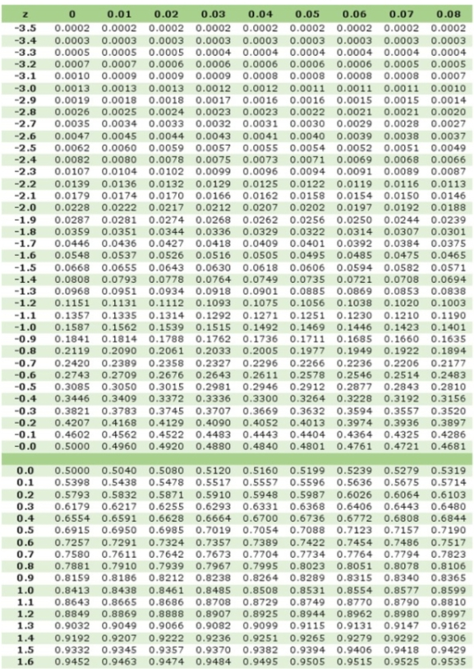

Lampiran 16

TABEL DISTRIBUSI F
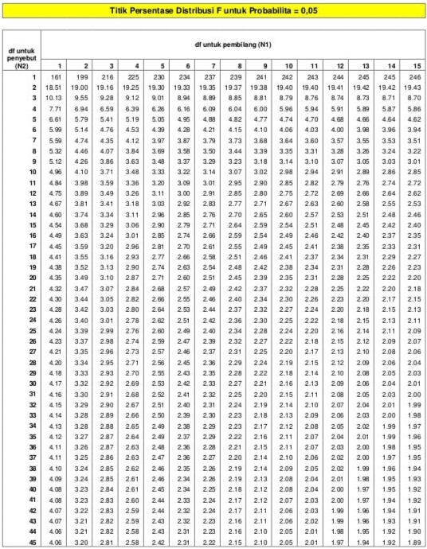

Lampiran 17

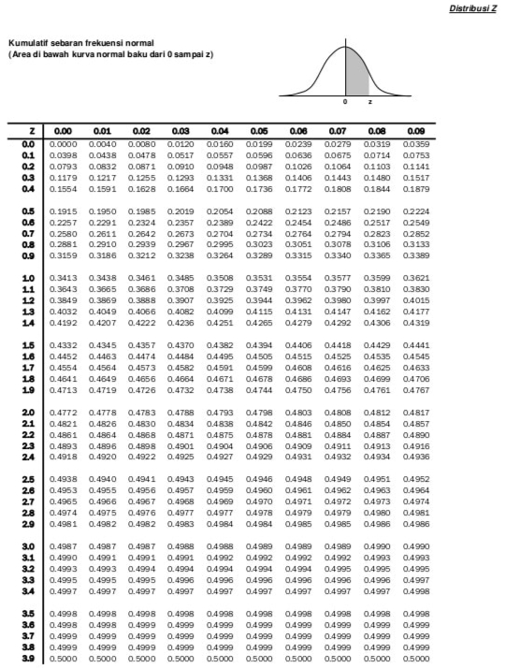

Lampiran 18

TABEL NILAI-NILAI DALAM DISTRIBUSI t
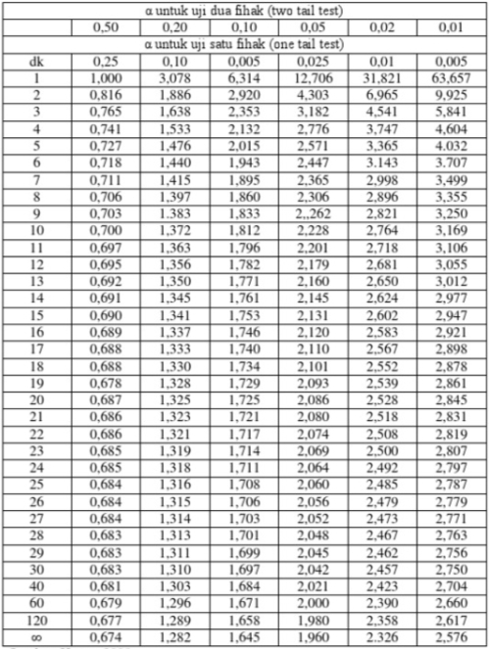

Lampiran 19

DOKUMENTASI PENELITIAN
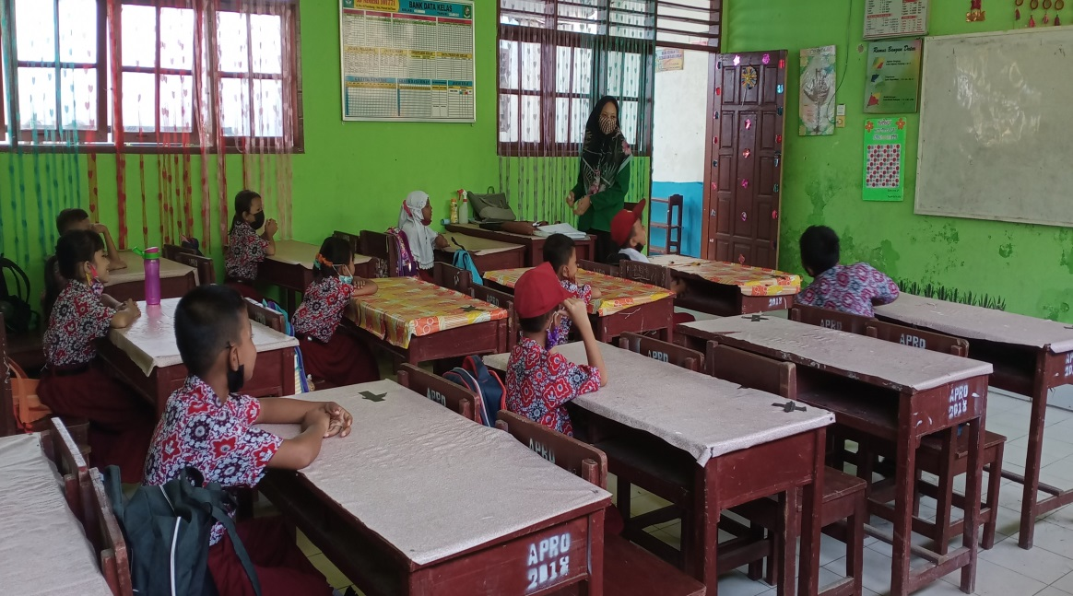

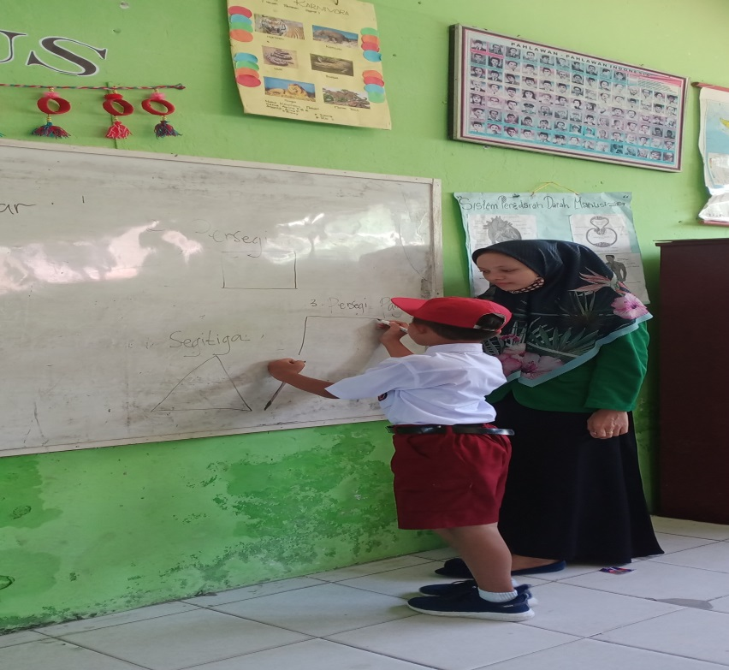
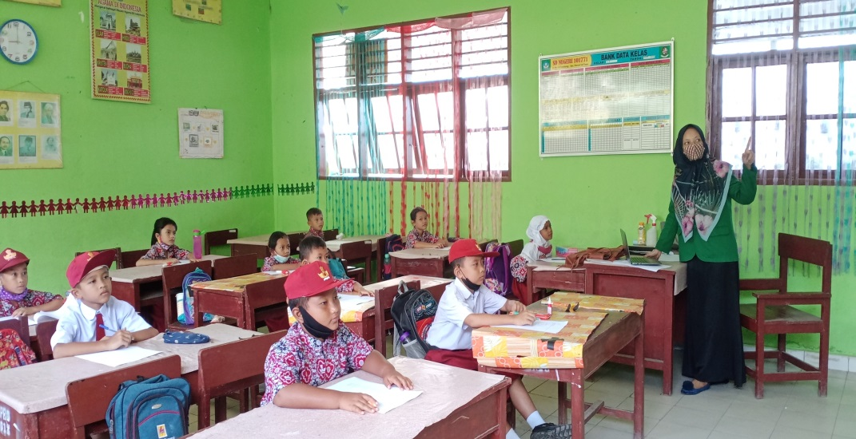
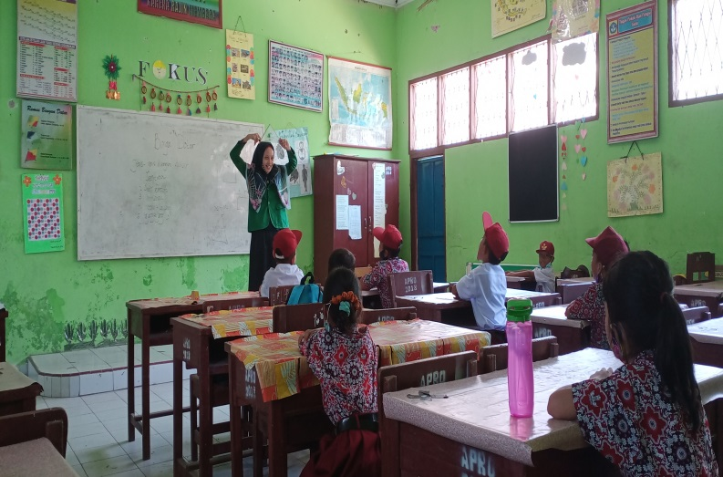
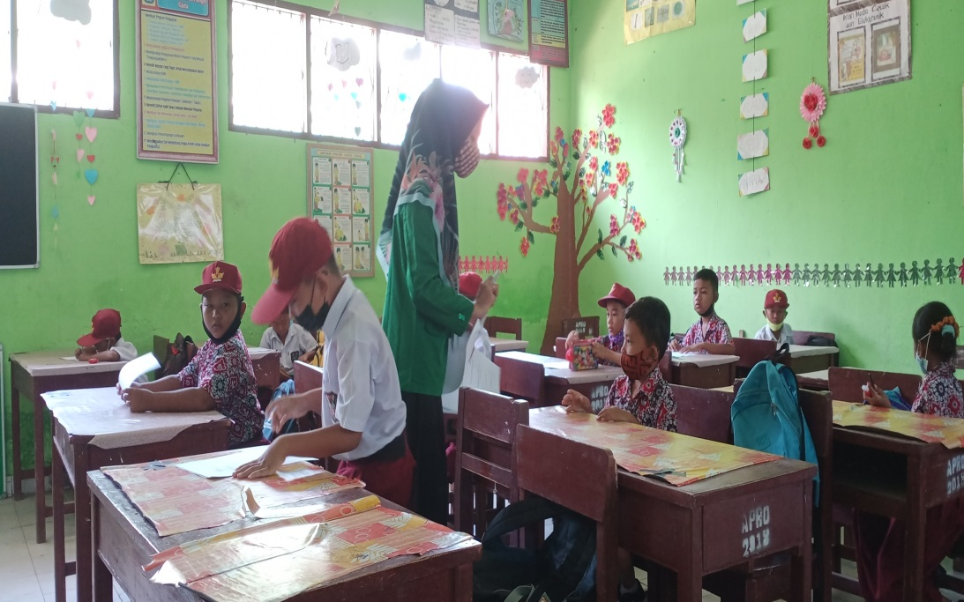

Lampiran 20

DOKUMENTASI HASIL BELAJAR SISWA KELAS EKSPERIMEN DAN KELAS KONTROL

Hasil Belajar Pretest dan Posttest Kelas Eksperimen
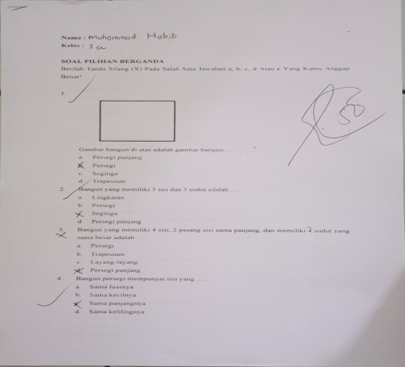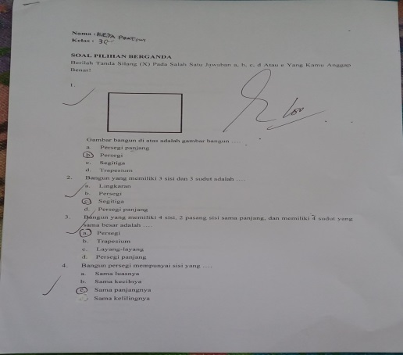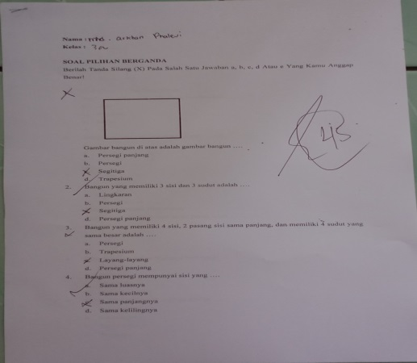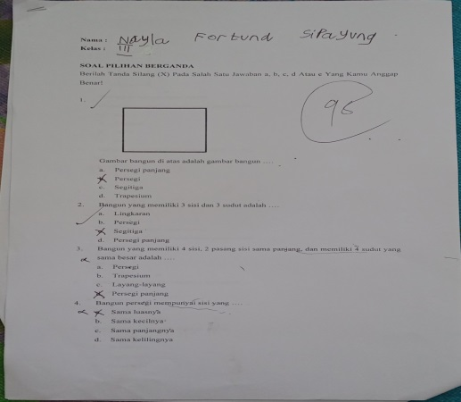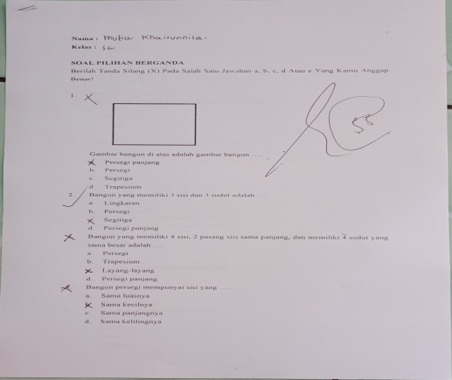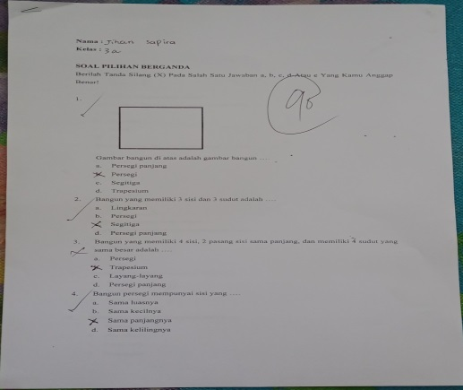
Hasil Belajar Pretest dan Posttest Kelas Kontrol
